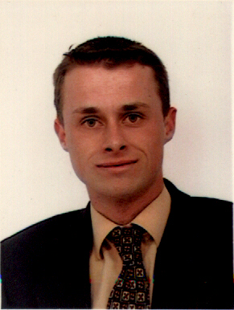
Geoffrey MAINNEVRET

g.mainnevret@free.fr

Célibataire, 24 ans

EXPERIENCES PROFESSIONNELLES

SA CEMEDIOS Quito (Equateur)

Activité : Affichage publicitaire, effectif : 12
Mai / Août 01 : - Assistant chef de projet pour l’implantation d’un réseau d’affichage publicitaire
- Gestion financière, commerciale et technique du projet

SA PICOURT ETIQUETAGE (Abbeville, France)
Activité : Conception et impression d’étiquettes adhésives à l’échelle industrielle
CA : 50 Millions de F, effectif : 46.
Oct 99/Août 00 : - Commercial région Nord, France
- Responsable marketing :
Elaboration base de données clients, plaquettes publicitaires..

STORA ENSO usine de Corbehem (France)
Activité : Fabrication de papier couché pour magazines
CA : 2,5 Milliards de F, effectif : 940.
Oct 98/Août 99 : Responsable de marchés polyvalent ( Europe, Asie, Amérique )
- Mission : Assurer l’interface entre l’usine, les bureaux de ventes et les clients
- Responsabilités : Participer à l’élaboration de la politique commerciale

Nov/Déc 97 : Javelin Textiles London (GB) :
- Assistant commercial, visite clientèle, présentation produits
- Facturation ( y compris litiges fournisseurs…)

Mai/Août 97 : Société Vélifil Textiles à Saint Quentin (02): Assistant commercial

FORMATION

2000-2002 : Maîtrise en sciences et techniques de Commerce International à l’UFR LEA Lille 3

1999-2000 : DEESMA (Diplôme Européen d’Enseignement Supérieur en Marketing) à l’ESIG d’Amiens

1996-1999 : BTS Commerce International en alternance à l’IRETS de Saint Quentin.

1995-1996 : Baccalauréat ES ( B ) au lycée Henri Martin de Saint Quentin.

TECHNIQUES MAITRISEES

Bureautique : Word 2000 - Excel 2000- Access 2000-Power Point 2000 - PowerPlay – Kompass – Dreamweaver - Internet
Langue : - Anglais courant, commercial
- Espagnol courant, commercial

LOISIRS

Sport : VTT en groupe, plongée sous-marine niveau PADI Open Water
Permis de conduire : A et B

